

2025YILI
ERCİYES ÜNİVERSİTESİ
FAALİYET
RAPORU
REKTÖRLÜK
GÜZEL SANATLAR BÖLÜMÜ

İÇİNDEKİLER

ÜST YÖNETİCİ SUNUŞU 1
I- GENEL BİLGİLER
A- Misyon ve Vizyon 5
B- Yetki, Görev ve Sorumluluklar 6
C- İdareye İlişkin Bilgiler 12
1- Fiziksel Yapı 12
2- Örgüt Yapısı 13
3- Bilgi ve Teknolojik Kaynaklar 13
4- İnsan Kaynakları 15
5- Sunulan Hizmetler 18

II- FAALİYETLERE İLİŞKİN BİLGİ VE DEĞERLENDİRMELER
1- Faaliyet ve Proje Bilgileri 19
1.1.Faaliyet Bilgileri 19
A- Mali Bilgiler 28
1- Bütçe Uygulama Sonuçları 28

BİRİM / ÜST YÖNETİCİ SUNUŞU
I- GENEL BİLGİLER

Sunuş
Erciyes Üniversitesi Rektörlüğüne bağlı hizmet veren Güzel Sanatlar Bölümü, üniversite öğrencilerinin güzel sanatlar alanında ilgi ve becerilerinin geliştirilmesi amacıyla 1985 yılında, 3837 sayılı kanunla kurulmuştur.
2000 yılı öncesi bölüm başkanlığının kurumsal kimliğini oluşturan bir mekânı ve atölyeleri bulunmakta iken, bu yıldan itibaren Güzel Sanatlar Fakültesinin yeni binasının tamamlanmasıyla birlikte, Güzel Sanatlar Bölümü ve öğretim elemanları Güzel Sanatlar Fakültesi binası içerisinde alanları ile ilgili bölümlere yerleştirilmiştir. Bunun nedeni bölüm başkanlığı öğretim elemanlarının fakülte bölümlerinde aktif olarak derse girmeleri ve fakülte-bölüm işbirliği ile derslerin yürütülmesidir. Fakülte binasında kurumsal kimliği temsilen Güzel Sanatlar Bölüm başkanlığına ait tahsis edilen bir idari kat bulunmamaktadır, Bölüm başkanlığı görevini yürütmekte olan mevcut bölüm başkanı, kadrosunun bulunduğu Müzik Bölümü binasındaki kişisel öğretim elemanı odasından bölüm işleyişini idare etmektedir. Bölüm başkanlığı kadrosunda bulunan akademik elemanlar ise fakültenin farklı binalarında kendilerine fakülte tarafından tahsis edilen odalarda görevlerini sürdürmektedirler.
Bölümün ilk kuruluş yıllarında, fakültelerin ders programlarında yer alan zorunlu güzel sanatlar eğitimi derslerinin yürütülmesi ile başlayan servis dersleri, bölüm öğretim elemanları tarafından verilmekte olup, ilerleyen yıllarda bu derslerin hedefine ulaşmadığı kanaati ile Yüksek Öğretim Kurulu tarafından 1990’lı yılların ortalarında bu uygulamaya son verilmiştir. Ancak Güzel Sanatlar Bölümü, öğrencilere ve personele yönelik sanatsal - kültürel etkinlikler kapsamında koro faaliyetleri, atölye çalışmaları, konserler, sergiler vb. etkinlikler ile bireysel tercih doğrultusunda eğitim-öğretim faaliyetlerine devam etmiştir.
2008 yılında Güzel Sanatlar Bölümü tarafından senatoya sunulan teklifle yeni bir yapılanmaya gidilmiştir. Üniversite senatosunda kabul edilen teklif doğrultusunda üniversite öğrencilerine yönelik kültür-sanat eğitim-öğretim programları yeniden yapılandırılmıştır. Bu değişiklikle, 2009-2010 Eğitim-Öğretim yılı itibariyle bölüm başkanlığı tarafından üniversite öğrencilerine yönelik bölüm ders kataloğu hazırlanıp, GSB kodlu Alan Dışı Serbest Seçmeli dersler açılarak bir ders seçim havuzu oluşturulmuştur. Böylece Erciyes Üniversitesinin değişik fakülte ve yüksekokullarında öğrenim görmekte olan öğrenciler, Resim, Müzik, Heykel, Seramik ve Cam Tasarımı, Görsel İletişim Tasarımı, Sahne Sanatları, Sinema ve Televizyon ile Geleneksel Sanatlar vb. gibi alanlarda kendi ilgi ve beceri alanına uygun ders seçme imkânına kavuşturulmuştur. Türkiye genelinde ilk kez uygulanan Serbest Seçmeli dersler havuzu modeli ile Rektörlük Güzel Sanatlar Bölüm başkanlığımız diğer üniversitelere de örnek teşkil etmiş ve yol gösterici olmuştur.
ERÜ öğrencilerine yönelik bölüm dersleri, Güzel Sanatlar Fakültesi fiziki şartlarından yararlanılarak yürütülmektedir. GSF Müzik Bölümü binasının bodrum katında kullanılmayan alanlar rektörlüğün katkılarıyla revize edilerek bölüm başkanlığına ait dört atölye, bir akıllı derslik oluşturulmuş ve bu mekânlarda azami olarak derslerin işlenmesi sağlanmıştır. Güzel Sanatlar Fakültesinin kendi bölüm derslerinin yerleşiminden sonra uygun olan derslik ve atölyeler de uygun görüldüğü takdirde güzel sanatlar bölümü dersleri için kullanılmaktadır.
2024-2025 eğitim-öğretim yılından itibaren Üniversite Eğitim Komisyonu kararı ile Serbest Seçmeli Ders tanımlaması yerine bu derslerin genel adı Alan Dışı Seçmeli Ders olarak tanımlanmıştır. 2024-2025 Eğitim-öğretim yılı Güz yarıyılında uygulanmaya başlayan bu yeni sistemle, eğitim müfredatlarında mezuniyete dâhil olarak Üniversite Alan Dışı Seçmeli Dersler Havuzundan seçilmek üzere Alan Dışı Seçmeli Ders paketi tanımlayan fakülte ve bölümlerin öğrencileri, Rektörlük Güzel Sanatlar Bölümünde açılan ve 3 kredi olarak güncellenen GSB kodlu dersler ile üniversitemizin farklı bölümlerinin açmış olduğu Alan Dışı Seçmeli Derslerden seçim yapmaya başlamışlardır. Müfredatında Alan Dışı Seçmeli Ders tanımlaması yapmayan fakülte ve bölümlerin öğrencileri ise Üniversite Alan Dışı Seçmeli Dersler Havuzundan ders alabilme imkânı ortadan kaldırılmıştır.
2009-2010 Eğitim-Öğretim yılında, GSB kodlu Alan Dışı Seçmeli Ders sayısı 18 adet ve öğrenci kotası 260 kişi ile sınırlı iken, 2025-2026 eğitim-öğretim yılında ERÜ GSB ders kataloğunda bulunan ders sayısı 119, öğrenci kotası ise 800 ile 1000 sayısına ulaşmıştır. Her yarıyıl açılan ders sayısı ve öğrenci kotası dönem bazında öğretim elemanı yeterliliğine bağlı olarak değişmektedir. Bölümdeki ders sayılarını ve kotasını arttırarak daha fazla öğrenciye hizmet sunmak hedeflenmektedir. Mevcut bulunan derslerin kotaları ve birden fazla grup sayısı ile açılabileceği konusu fiziki koşullar nedeni ile kısıtlı olsa da mümkün olduğunca azami oranda öğrenciye ulaşabilmek için 17.00’dan sonra da gündüz dersi kapsamında dersler programa yerleştirilmektedir. Böylece hem 08.00-17.00 arası hem de 17.00-19.00 saatleri arasında öğretim elemanlarımızın fedakârlıklarıyla Alan Dışı Seçmeli Dersleri öğrenciye ulaşılabilir kılma çabasında bulunulmaktadır.
Toplu kültür ve uygulama atölye derslerinin yanı sıra, Bireysel Çalgı derslerini de birebir işleme metoduyla, öğrenciye adeta özel ders ayrıcalığı sağlanmaktadır. Bölümde ders açma yetkisi ve yürütülmesi bölüm kurulu ve bölüm başkanlığının kararı ile rektörlük onayına sunulan ve üç kredilik dersler halinde hazırlanan program, güz-bahar yarıyılı olmak üzere her dönem aynı içerikle tekrarlanmaktadır. Böylece öğrencilerin ders seçme olanağı kolaylaştırılarak müfredatında Alan Dışı Seçmeli Ders ile ilgili tanımlama yapılan dönemlerde bölümümüz derslerini alabilme imkânı yaratılmaktadır.
Bölüm başkanlığımız tarafından üniversitemiz ön lisans ve lisans öğrencilerine yönelik açılan Alan Dışı Seçmeli derslerle ilgili her dönem başından önce ders programı oluşturularak bölüm web sayfasından, ERÜ OBİSİS sistemi üzerinden ve resmi sosyal medya hesaplarından duyurular yapılmaktadır. Bölüm başkanlığımızın 2025 yılı akademik personel sayısı dokuz öğretim görevlisidir. Bu kadrodan üç öğretim görevlisi doktora programlarını tamamlamış ve Öğretim Görevlisi Dr. unvanı ile görevlerini sürdürmektedirler. Kadro sayısının kısıtlı olması nedeniyle bölüm başkanlığı olarak açılan Alan Dışı Seçmeli dersleri verebilecek uygun öğretim elemanları, fakültelerden kurum içi görevlendirme talebi ile görevlendirilerek destek alınmaktadır. Aynı zamanda her dönem ortalama on sekiz ile yirmi misafir öğretim elemanı görevlendirilme oluru rektörlükten alınarak Alan Dışı Seçmeli Derslerin her dönem daha fazla grup sayısı ile açılabilmesi kolaylaştırılmaktadır. Bunun yanı sıra fakültelerin müfredat programında yer alan zorunlu seçmeli sanat alanı dersleri, fakültelerin bölümden talepleri doğrultusunda kurum içi görevlendirme ile imkânlar ölçüsünde bölüm öğretim görevlileri tarafından yürütülmektedir. Bölüm başkanlığı idari personel sayısı; bir bölüm şefi, bir hizmetli, bir sözleşmeli işçi statüsünde olmak üzere toplam üç personelden oluşmaktadır. Genel olarak GSF Müzik Bölümü binası içerisinde yer alan bölüm başkanlığımız idaresi ve derslikleri sebebiyle kadromuzda bulunan idari personelimizde GSF Müzik Bölümü binasında yer almaktadırlar.
Bölümün müfredatında ERÜ bünyesinde eğitim alan tüm öğrencilerin yetenekleri, ilgileri doğrultusunda seçebilecekleri kültür-sanat alanındaki derslerin yanı sıra sempozyum, konferans, söyleşi, çalıştay, belgesel film gösterimi, kültür gezileri gibi etkinliklerle bilim-sanat gelişimleri sağlanmakta, bunun yanı sıra konser, sergi, halk dansları, tiyatro vb. gibi etkinliklerle de becerilerini sergilemeleri desteklenmektedir. Bölüm başkanlığımız bünyesinde 1997 yılında kurulan ve 2025 yılı itibari ile üç kadrolu, dört misafir öğretim elemanı olmak üzere yedi icracıdan oluşan Akademik Klasik Türk Müziği Topluluğu ile üniversitemizi temsilen ulusal ve uluslararası etkinliklerde konser faaliyetleri yürütülmektedir. Ayrıca bölüm başkanlığı öğretim elemanları ya da öğrencilerden oluşan gruplarla farklı müzik türlerinde dinleti, konser verilmekte, görsel sanatlar alanlarında ise sergi, belgesel film gösterimi, sanatsal yarışmalar, uygulamalı fotoğrafçılık teknik gezileri vb. etkinlikler gerçekleştirilmektedir.
Bölüm başkanlığımız, iç ve dış paydaşlarla gerçekleştirdiği ortak kültür-sanat projelerinde de aktif rol üstlenmekte, yaptığı faaliyetlerle üniversitenin ve Kayseri ilinin temsilinde katkıda bulunmaktadır.
Bölüm başkanlığımızca üniversitemizin farklı disiplinlerinde eğitim görmekte olan öğrencilerimize sanatsal ve kültürel farkındalık yaratma, estetik bilinci geliştirme çabası, gençlere hizmetin geleceğe hizmet ilkesinden kaynaklanmaktadır.

Nihal ŞENGÜN
Rektörlük Güzel Sanatlar
Bölüm Başkanı

- Misyon ve Vizyon

Misyon

Türkiye Yeterlilikler Çerçevesi (TYÇ) temel alan hedeflerini yerine getirebilmek ve destekleyebilmek amacıyla bölüm programı öğrencinin:
- Bilgi düzeyinde kuramsal ve uygulamalı çalışmaları belirlenen başarı ölçütlerine göre yerine getirmek,
- Beceri düzeyinde bilişsel ve uygulamalı çalışmaları belirlenen başarı ölçütlerine göre yerine getirmek,
- Kişisel ve mesleki yetkinlikler konusunda; bağımsız çalışabilmek ve sorumluluk alabilmek, öğrenme sürecinde edindiği bilgi ve becerileri eleştirel bir yaklaşımla değerlendirebilmek, öğrenme gereksinimlerini belirleyebilmek ve öğrenmesini yönlendirebilmek, iletişim ve sosyal yetkinlik düzeyinde alanıyla ilgili konularda belirlenen ölçütleri yerine getirebilmek, alana özgü ve mesleki yetkinlik konusunda yine TYÇ’nin sanat alanında tamamlayıcı öğrenme çıktılarını yerine getirmektir.

Vizyon

Bölüm programı ders alanları yeterlikleri çerçevesinde şu şekilde belirlenmiştir:
- Sanatın gelişim evreleri ve sonuçlarını değerlendiren,
- Ders alanına ilişkin yöntem ve teknikleri kullanan,
- Yüksek düzeyde estetik beğeni yetkinliğine sahip olan,
- Sanatın alt disiplinleri ve diğer disiplinler arasındaki ilişkileri açıklayan,
- Sanat tarihi çerçevesinde geçmiş ve bugün arasında bağlantı kuran,
- Güncel sanat kavramlarını tanımlayan ve açıklayan,
- Çağdaş sanat ve tasarım materyal ve tekniklerini kullanarak estetik ürünler tasarlayan,
- Sanat ve kültür alanında araştırma yöntem ve tekniklerini alanında uygulayan,
- Dersin kapsadığı alanda proje geliştirme ve uygulama yetkinliğine sahip olan,
- Telif hakları ve sanat eserleri hakkında bilgi sahibi olan,
- Disiplin içi ve çok disiplinli takımlarda etkin çalışan ve/veya liderlik rolü üstlenen,
- Etik kurallara uyan ve sosyal sorumluluk bilinci taşıyan,
- Paylaşıma açık sanat etkinlikleri düzenleyen ve yaptığı çalışmaları diğerlerine aktaran,
- Evrensel, ulusal ve yerel sanat ve tasarım değerlerinin farkında olan,
- Herhangi bir sanat eserini çözümleyici ve eleştirel bakış açısı ile değerlendiren,
- Dersin kapsadığı alanın gerektirdiği yazılımları, bilişim ve iletişim teknolojilerini sanatsal anlamda kullanan öğrenciler yetiştirmek.

B. Yetki, Görev ve Sorumluluklar

- İŞ ÜNVANI: BÖLÜM BAŞKANI
İş Tanımı: Bölüm Başkanı; rektör tarafından üç yıl süreyle atanır. Süresi biten başkan tekrar atanabilir.
Bölüm başkanı, görevi başında bulunamayacağı süreler için bölüm öğretim elemanlarından birini vekil olarak bırakır. Herhangi bir nedenle altı aydan fazla ayrılmalarda, kalan süreyi tamamlamak üzere aynı yöntemle yeni bir bölüm başkanı atanır.
Bölüm başkanı, bölümün her düzeyde eğitim-öğretim ve araştırmalarından ve bölüme ait her türlü faaliyetin düzenli ve verimli bir şekilde yürütülmesinden sorumludur. Erciyes Üniversitesi üst yönetimi tarafından belirlenen amaç ve ilkelere uygun olarak; bölümün vizyonu, misyonu doğrultusunda eğitim ve öğretimi gerçekleştirmek için gerekli tüm faaliyetlerinin yürütülmesi amacıyla idari ve akademik işleri bölüm içerisinde yapar.

Görev ve Sorumlulukları:
- Bölüm Kurul’una başkanlık yapar.
- Bölümün ihtiyaçlarını rektörlük makamına yazılı olarak rapor eder.
- Rektörlük ile bölüm arasındaki her türlü yazışmanın sağlıklı bir şekilde yapılmasını sağlar.
- Bölümün ders dağılımını öğretim elemanları arasında dengeli bir şekilde yapılmasını sağlar.
- Bölümde eğitim-öğretimin düzenli bir şekilde sürdürülmesini sağlar.
- Ek ders ve sınav çizelgelerinin zamanında ve doğru bir biçimde hazırlanmasını sağlar.
- Bölümün eğitim-öğretimle ilgili sorunlarını tespit eder, rektörlüğe iletir.
- Bölümün değerlendirme ve kalite geliştirme çalışmalarını yürütür, raporları rektörlüğe sunar.
- Eğitim-öğretimin ve bilimsel araştırmaların verimli ve etkili bir şekilde gerçekleşmesi amacına yönelik olarak bölümdeki öğretim elemanları arasında bir iletişim ortamının oluşmasına çalışır.
- Bölüm Kurulu için bölüm ile ilgili gerekli bilgileri sağlar.
- Bölümün üniversite havuzuna sunacağı Alan Dışı Seçmeli Derslerin grup sayısı ve öğrenci kotasını belirlemek üzere bölüm kurulu ile dönem açılmadan önce düzenli toplantılar yapar.
- Her dönem başında Alan Dışı Seçmeli Ders seçimlerinin düzenli bir biçimde yapılmasını sağlar.
- Bölümden Alan Dışı Seçmeli Ders seçen üniversitemizin farklı Fakülte ve Yüksekokul öğrencilerinin seçtikleri derse bağlı olarak eğitim-öğretim sorunları ile yakından ilgilenir.
- Bölümünde öğrenci-öğretim eleman ilişkilerinin, eğitim-öğretimin amaçları doğrultusunda, düzenli ve sağlıklı bir şekilde yürütülmesini sağlar.
- Lisans eğitim-öğretim ve sınav yönetmeliği ile yönergelerin ruhuna uygun bir şekilde uygulanmasını sağlar.
- Öğretim elemanlarının derslerini düzenli olarak yapmalarını sağlar.
- Bölümdeki öğretim elemanlarının ve idari personelin yıllık izin takvimini onaylar.
- Yarıyıl, final ve bütünleme sınav takvimini koordine eder ve sınav programlarının düzenli bir şekilde uygulanmasını sağlar.
- Rektörlük’ ten gelen yazıların gereğinin yapılmasını, yanıt gereken yazıların gününde rektörlüğe iletilmesini sağlar.
- Bölüme gelen yazıları gerekirse bölümün öğretim elemanlarına duyurmak yoluyla bilgilendirir.
- Bölüm idari işlerinin yürütülmesini sağlar.
- Rektörün, görev alanı ile ilgili vereceği diğer işleri yapar.
- Bölüm başkanı, bölümün her düzeydeki eğitim-öğretim ve araştırmalarından, bölümle ilgili her türlü faaliyetin düzenli ve verimli olarak yürütülmesinden ve kaynakların etkili biçimde kullanılmasını sağlamaktan sorumludur.
- Bölüm başkanı, bütün bu görevleri kanunlara ve yönetmeliklere uygun olarak yerine getirirken Üniversite Rektörüne karşı sorumludur.

Yetkileri:
- Yukarıda belirtilen görev ve sorumlulukları gerçekleştirme yetkisine sahip olmak,
- Faaliyetlerin gerçekleştirilmesi için gerekli araç ve gereci kullanabilmek,
- İmza yetkisine sahip olmak,
- Emrindeki öğretim elemanı ve personele iş verme, yönlendirme, yaptıkları işleri kontrol etme, düzeltme, gerektiğinde uyarma, bilgi ve rapor isteme yetkisine sahip olmak.
- Bölümüne alınacak personelin seçiminde değerlendirmeleri karara bağlama ve onaylama yetkisine sahip olmak.

En Yakın Yöneticileri: Rektör ve Rektör Yardımcıları

Altındaki Bağlı İş Unvanları: Öğretim Görevlileri, İdari Personel

- İŞ ÜNVANI: BÖLÜM BAŞKAN YARDIMCISI

İş Tanımı: Bölüm Başkan Yardımcısı, ilgili mevzuat ve üniversite politikaları ile belirlenen amaç ve ilkeler doğrultusunda birimindeki eğitim-öğretim ve idari işlerin etkin, verimli ve etik ilkeler çerçevesinde yürütülmesine yardımcı olur.

Görev ve Sorumlulukları:

- Bölüm Başkanının görevi başında bulunmadığı zamanlarda Bölüm Kurulunda Bölüm Başkanını temsil eder,
- Bölüm bünyesinde Eğitim-öğretim sürecinin daha etkin ve verimli yürütülebilmesi amacına yönelik politika ve stratejiler geliştirir,
- Bölümün eğitim-öğretimle ilgili sorunlarının çözümüne yönelik öneri geliştirir ve Bölüm Başkanına iletir,
- Her eğitim-öğretim yılı sonunda Bölümün genel durumu ve işleyişi hakkında istendiğinde Bölüm Başkanına rapor verir,
- Akademik takvimde belirtilen süre içerisinde sınav programlarını belirlenmesi ve sınavların sınav yönetmeliğine uygun yapılmasında Bölüm Başkanına yardımcı olur,
- Öğretim elemanlarının performanslarını ve öğrencilerin başarı durumlarını iyileştirilmesine yönelik öneriler geliştirir ve Bölüm Başkanına sunar,
- Bölüm kalite geliştirme çalışmaları için standartların belirlenmesini sağlar,
- Her eğitim-öğretim yılı başında bir önceki döneme ait bölüm akademik faaliyet raporunun hazırlamasına yardımcı olur,
- Akademik personelin atanma, kadro, izin, rapor ve diğer özlük haklarını izler, bu konularda personelin isteklerini dinler ve çözüme kavuşturur,
- Ders görevlendirmeleri, sınav tarih, saat ve yerlerinin belirlenmesi, gözetmenlerin tayin edilmesi ve sınavların düzenli olarak yürütülmesi ile ilgili çalışmaları yürütür,
- Bölümde öğrenci katılımlı bilimsel, sanatsal faaliyetler ve öğrenci faaliyetleri yapılması hususunda Bölüm Başkanına yardımcı olur,
- Görev alanına giren konularda Bölüm Başkanının onayı ile komisyonlar kurar, komisyon çalışmalarının takibini yapar ve süresi içinde sonuçlandırılmalarını sağlar,
- Ders ücret formlarının düzenlenmesini sağlar ve kontrol eder,
- Tahakkuk ve ayniyat hizmetlerini denetler, kayıtların düzenli tutulmasını sağlar,
- Bölüm Başkanının görev alanı ile ilgili vereceği diğer görevleri yapar,
- Bölüm Başkan Yardımcısı, görevleri ve yaptığı tüm iş/işlemlerden dolayı Bölüm Başkanına karşı sorumludur.

Yetkileri:
- 2547 sayılı Yükseköğretim Kanununun 21 inci maddesi ve Üniversitelerde Akademik Teşkilât Yönetmeliğinin 14 üncü maddesi ile verilen yetki ve sorumlulukları yerine getirir,
- Bölüm Başkan Yardımcısı, üç yıl süreyle Bölüm Başkanının önerisi ile atanır,
- Bölüm Başkanına, görevi başında olmadığı zaman yardımcılarından biri vekâlet eder,
- Bölüm Başkan Yardımcısı, görev, yetki ve sorumlulukları kanunlara ve yönetmeliklere uygun olarak yerine getirirken üst amirlerine karşı sorumludur.

En Yakın Yöneticileri: Bölüm Başkanı

Altındaki Bağlı İş Unvanları: Öğretim Görevlileri, İdari Personel

- İŞ ÜNVANI: ÖĞRETİM GÖREVLİSİ

İş Tanımı: Erciyes Üniversitesi üst yönetimi tarafından belirlenen amaç ve ilkelere uygun olarak; Bölüm’ün vizyonu ve misyonu doğrultusunda eğitim ve öğretimi gerçekleştirmek için gerekli tüm faaliyetlerin yürütülmesi amacıyla çalışmaları yapmak.

Görev ve Sorumlulukları:
- Mevcut potansiyelinin tümünü kullanarak Bölüm' ün amaç ve hedeflerine ulaşmaya çalışır.
- Sorumlusu olduğu dersler ve atölyeler için Bölüm Başkanının talep ettiği bilgileri ve dokümanları verir.
- Yüksek Öğretim Kanunu ve Yönetmeliklerinde belirtilen diğer görevleri yapar.
- Derslerini Yükseköğretim mevzuatına uygun olarak en iyi şekilde yerine getirir. Kendini sürekli geliştirir. Yabancı dil ve akademik bilgi seviyesi ile entelektüel donanımını geliştirme, ders dışında üniversite etkinlikleri düzenleme ve düzenlenen faaliyetlere katkı sağlama, sosyal sorumluluk projeleri yapma, topluma önder ve öğrencilerine yararlı olma çabası içinde olur,
- Bölüm Başkanının ve yetkili organların verdiği görevleri yapar.
- Öğretim Görevlisi, yukarıda yazılı olan bütün bu görevleri kanunlara ve yönetmeliklere uygun olarak yerine getirirken, ilgili Bölüm Başkanına karşı sorumludur.

Yetkileri:
- Yukarıda belirtilen görev ve sorumlulukları gerçekleştirme yetkisine sahip olmak.
- Faaliyetlerin gerçekleştirilmesi için gerekli araç ve gereci kullanabilmek.

En Yakın Yöneticileri: Bölüm Başkanı ve Bölüm Başkan Yardımcısı.

- İŞ ÜNVANI: İDARİ İŞLER ŞEFİ VE MEMURU

İş Tanımı: Erciyes Üniversitesi üst yönetimi tarafından belirlenen amaç ve ilkelere uygun olarak; Bölüm Başkanlığının idari birimlerinde gerekli tüm faaliyetleri yürütür.

Görev ve Sorumlulukları:
- Bölüm Başkanlığının tüm İdari Birimlerinde yürütülen hizmetlerden Bölüm Başkanına karşı sorumludur.
- Görev alanı ile ilgili Kanun, Yönetmelik, Tebliğ, Genelge ve Talimatları düzenli olarak takip eder, ek ve değişikliklerle ilgili üstlerini bilgilendirir ve uygulanmasını sağlar,
- Resmi kurallar çerçevesinde, düzeni sağlar, personelin görevlerini iş bölümü esaslarına göre düzenler ve denetler, Hazırlanan yazı ve dosyaların ilk incelemesini yapar, Hizmetin düzenli, verimli ve süratli bir şekilde yürütülmesini sağlar,
- Öğrenci işlerinin ilgili Kanun ve Yönetmelik esaslarına göre yürütülmesi için gerekli denetimi yapar,
- Bölüme gelen ve cevaplandırılması gereken yazıların ilgili makamlarca verilen talimatlar doğrultusunda ve zamanında cevaplandırılmasını sağlar, Birimlerde yapılan yazışmaların "Resmi Yazışmalarda Uygulanacak Esas ve Usuller Hakkında Yönetmelik" hükümlerine uygun olarak yapılmasından sorumludur,
- Miatlı evrakları takip eder ve zamanından önce cevaplandırılmasını sağlar,
- İhtiyaçları belirleyerek temini için üst amirine sunar,
- Kaynakların etkili, verimli ve ekonomik kullanılmasını temin için gerekli tedbirleri alır ve denetimi sağlar,
- Hizmetin etkili, verimli ve süratli bir şekilde yürütülmesini sağlar,
- Yürütülen faaliyetlerle ilgili istatistiki bilgilerin tutulmasını sağlar,
- Bölümde meydana gelebilecek yangın, su baskını vb. felaketler ile hırsızlıklara karşı her türlü tedbiri alır, olabilecek eksiklikleri önceden tespit ederek üst amirine bildirir,
- Evrakların standart dosya düzenine göre dosyalanmasını ve arşivlenmesini sağlar,
- Amiri tarafından verilecek diğer görevleri yapar,
- Yardımcı personelin sevk ve idaresini sağlar, yardımcı personelin sorumluluk alanlarının günlük kontrolünü yapar,
- Fiziki alanların sürekli temiz, bakımlı ve düzenli olarak hizmet verebilmesi için kontrolleri yapar ve gerekli tedbirleri alır,
- Eğitim-öğretim alanlarındaki ders araçlarının sürekli faal olması için gerekli tedbirleri alır, Bölümün çevresinin düzenini sağlar ve temizliğini yaptırır,
- İş güvenliğiyle ilgili önlemlerin alınmasını temin eder, her türlü toplantı, tanıtım ve organizasyonlara alt yapı desteği sağlar.

Yetkileri:
- Yukarıda belirtilen görev ve sorumlulukları gerçekleştirme yetkisine sahip olmak.
- Faaliyetlerinin gerektirdiği her türlü araç, gereç ve malzemeyi kullanmak.

En Yakın Yöneticileri: Bölüm Başkanı ve Bölüm Başkan Yardımcısı

- İŞ ÜNVANI: TEMİZLİK HİZMETLERİ/ DİĞER HİZMETLER

İş Tanımı: Bulunmuş olduğu birimde temizlik hizmetleri ve diğer işleri ilgilendiren konularda gerekli tüm faaliyetlerin yürütülmesi amacıyla çalışmaları yapmak.
Görev ve Sorumlulukları:
- Bölümün idari birimleri, öğretim elemanları ofisleri, derslikler, tuvaletler, koridorlar ve merdivenler gibi tüm kapalı alanlarını plana uygun biçimde temizlemek,
- Bölümün açık alanlarının (bahçe) bakım ve temizliğini yapmak,
- Her türlü yazı ve dosyayı dağıtmak ve toplamak,
- Zimmetinde bulunan demirbaş eşyayı talimatlara uygun olarak kullanmak ve korumak,
- Her akşam derslik ve koridorların camlarını kontrol ederek, açık alanları kapatmak,
- Her akşam büro, derslik ve koridorların çöplerini boşaltmak,
- Bina girişleri ve çevresini sürekli olarak kontrol etmek ve temizliğini yapmak,
- İş bölümü çerçevesinde görevlerini yürütmek,
- Dışarıdan gelen öğretim elemanı ve müracaat eden kişileri vb. karşılamak ve yol göstermek,
- Bağlı olduğu süreç ile üst yönetici yöneticileri tarafından verilen diğer işleri ve işlemleri yapmak, hizmet ve görev bakımından ilgili birim amirlerine karşı sorumludur.

Yetkileri:
- Yukarıda belirtilen görev ve sorumlulukları gerçekleştirme yetkisine sahip olmak.
- Faaliyetlerinin gerektirdiği her türlü araç, gereç ve malzemeyi kullanabilmek.

En Yakın Yöneticileri: Bölüm Başkanı, İdari İşler Şefi

C. İdareye İlişkin Bilgiler

- Fiziksel Yapı

  - Eğitim Alanları Derslikler

Eğitim Alanı | Kapasite
Eğitim Alanı | 0–50 (Kişi) | 51–75 (Kişi) | 76–100 (Kişi) | 101–150 (Kişi) | 151–250 (Kişi)
Anfi
Sınıf | 1
Bilgisayar Lab.
Atölye | 4
Diğer Lab.
Toplam | 5

1.2- Hizmet Alanları

Hizmet Alanları | Ofis Sayısı | Alan  (m²) | Kullanan Kişi Sayısı
Akademik Personel Hizmet Alanları | 9 | 220 | 9
İdari Personel Hizmet Alanları | 3 | 35 | 3
Toplam | 12 | 255 | 12

1.3- Ambar, Arşiv Alanları ve Atölyeler

 | Adet | Alan  (m²)
Ambar Alanları | 1 | 50
Arşiv Alanları | 1 | 50
Atölyeler

- Örgüt Yapısı

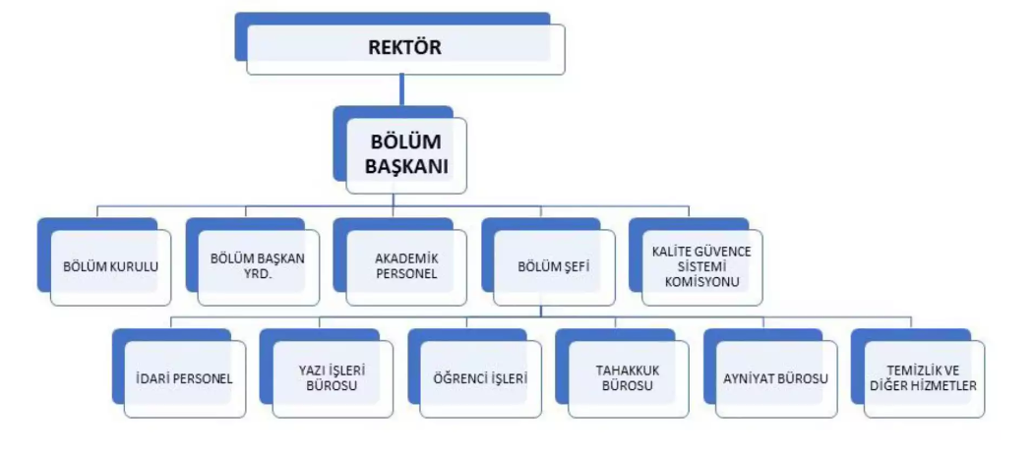

3- Bilgi ve Teknolojik Kaynaklar

3.1- Yazılımlar

3.2- Bilgisayarlar (Donanım Altyapısı)

 | Adet |  |  |  | Toplam
 | Eğitim Amaçlı | Hizmet Amaçlı | İdari Amaçlı | Araştırma Amaçlı | Toplam
Sunucular
Masa Üstü Bilgisayar Sayısı | 23 |  | 2 |  | 25
Taşınabilir Bilgisayar Sayısı | 2 |  |  |  | 2
Toplam | 25 |  | 2 |  | 27

3.3- Diğer Bilgi, Teknolojik Kaynaklar ve Aletler

Cinsi | İdari Amaçlı  (Adet) | Eğitim Amaçlı  (Adet) | Araştırma Amaçlı  (Adet)
Projeksiyon |  | 3
Tepegöz |  | 1
Fotokopi makinesi | 1 | 1
Fotoğraf makinesi |  | 1
Kameralar |  | 3
Televizyonlar |  | 1
Laboratuvar Tipi Seramik Fırını |  | 1
Ebru Kurutma Rafı |  | 1
Ebru Uygulama Masası |  | 4
Piyanolar |  | 30
Flüt (Yan Flüt) |  | 1
Keman |  | 1
Tanbur |  | 1
Şahrud |  | 1
Zil |  | 1
Çan |  | 1
Kastanyet |  | 1
Davul |  | 1
Kudüm |  | 2
Viprafon |  | 1
Darbuka |  | 2
Bendir |  | 1
Marimba |  | 1

4- İnsan Kaynakları

4.1- Akademik Personel

UNVANLAR İTİBARİ İLE AKADEMİK PERSONEL SAYISI
UNVAN | 2025
Profesör
Doçent
Yardımcı Doçent
Öğretim Görevlisi Dr. | 3
Öğretim Görevlisi | 6
Okutman
Araştırma Görevlisi
Uzman
Çevirici
Eğitim-Öğretim Planlamacısı
TOPLAM | 9

4.2- Akademik Personelin Yaş İtibariyle Dağılımı

Akademik Personelin Yaş İtibariyle Dağılımı
 | 21-25 Yaş | 26-30 Yaş | 31-35 Yaş | 36-40 Yaş | 41-50 Yaş | 51- Üzeri
Kişi Sayısı |  |  |  | 1 | 3 | 5
Yüzde |  |  |  | %11,11 | %33,33 | %55,55

4.3- İdari Personel

İdari Personel (Kadroların Doluluk Oranına Göre)
 | Dolu | Boş | Toplam
Hizmetler
Sağlık Hizmetleri Sınıfı
Teknik Hizmetleri Sınıfı
Eğitim ve Öğretim
Hizmetleri sınıfı
Avukatlık Hizmetleri Sınıfı.
Din Hizmetleri Sınıfı
Yardımcı Hizmetli
Toplam

4.4- İdari Personelin Eğitim Durumu

İdari Personelin Eğitim Durumu
 | İlköğretim | Lise | Ön Lisans | Lisans | Y.L. ve Dokt.
Kişi Sayısı |  | 1 |  | 1
Yüzde |  | %50 |  | %50

4.5- İdari Personelin Hizmet Süreleri

İdari Personelin Hizmet Süresi
 | 1 – 3 Yıl | 4 – 6 Yıl | 7 – 10 Yıl | 11 – 15 Yıl | 16 – 20 Yıl | 21 - Üzeri
Kişi Sayısı |  | 1 |  |  |  | 1
Yüzde |  | %50 |  |  |  | %50

4.6- İdari Personelin Yaş İtibariyle Dağılımı

İdari Personelin Yaş İtibariyle Dağılımı
 | 21-25 Yaş | 26-30 Yaş | 31-35 Yaş | 36-40 Yaş | 41-50 Yaş | 51- Üzeri
Kişi Sayısı |  |  |  |  | 1 | 1
Yüzde |  |  |  |  | %50 | %50

4.7- İşçiler

İşçiler (Çalıştıkları Pozisyonlara Göre)
 | Dolu | Boş | Toplam
Sürekli İşçiler | 1 |  | 1
Toplam | 1 |  | 1

4.8- Sürekli İşçilerin Hizmet Süreleri

Sürekli İşçilerin Hizmet Süresi
 | 1 – 3 Yıl | 4 – 6 Yıl | 7 – 10 Yıl | 11 – 15 Yıl | 16 – 20 Yıl | 21 - Üzeri
Kişi Sayısı | - | 1 | - |  |  | -
Yüzde | - | %100 | - |  |  | -

4.9- Sürekli İşçilerin Yaş İtibariyle Dağılımı

Sürekli İşçilerin Yaş İtibariyle Dağılımı
 | 21-25 Yaş | 26-30 Yaş | 31-35 Yaş | 36-40 Yaş | 41-50 Yaş | 51- Üzeri
Kişi Sayısı | - | - | - | 1
Yüzde |  |  |  | %100

5. Sunulan Hizmetler
5.1- Eğitim Hizmetleri
5.1.1- Öğrenci Sayıları

Öğrenci Sayıları
Birimin Adı | I. Öğretim  ALAN DIŞI SEÇMELİ DERS KOTASI ve DERSİ ALAN ÖĞRENCİ SAYILARI |  |  |  | Genel Toplam
Birimin Adı | 2025  BAHAR  Açılan Kontenjan | 2025  BAHAR  Dersi Alan Öğrenci Sayısı | 2025  GÜZ  Açılan Kontenjan | 2025  GÜZ  Dersi Alan Öğrenci Sayısı | Genel Toplam
Rektörlük Güzel Sanatlar Bölüm Başkanlığı | 903  Kota | 717  Öğrenci | 1110  Kota | 961  Öğrenci | 1678  Öğrenci Sayısı

II- FAALİYETLERE İLİŞKİN BİLGİ VE DEĞERLENDİRMELER

- Faaliyet ve Proje Bilgileri

  - Faaliyet Bilgileri

FAALİYET TÜRÜ | SAYISI
Sempozyum ve Kongre | 1
Konferans
Panel
Seminer
Açık Oturum
Söyleşi | 5
Tiyatro
Konser | 7
Sergi | 5
Turnuva
Teknik Gezi | 9
Eğitim Semineri | 11
Çalıştay | 1
Belgesel Film Gösterimi | 5

  - Yayınlarla İlgili Faaliyet Bilgileri
İndekslere Giren Hakemli Dergilerde Yapılan Yayınlar
YAYIN TÜRÜ | SAYISI
Uluslararası Makale | 1
Ulusal Makale
Uluslararası Bildiri | 1
Ulusal Bildiri | 2
Kitap | 1

  - Proje Bilgileri
Bilimsel Araştırma Proje Sayısı | 2025 Yılı
Projeler | Önceki Yıldan  Devreden Proje | Yıl İçinde Eklenen Proje | Toplam | Yıl İçinde Tamamlanan Proje | Toplam Ödenek
TÜBİTAK |  |  |  | 1 | 195.000
Bilimsel Araştırma | 1 | 1 | 2 |  | 1.002.000
Tez
Altyapı
San Tez
Diğer
Toplam |  |  |  |  | 1.197.000

  - Kültürel ve Sanatsal Etkinlikler

 ERÜ GÜZEL SANATLAR BÖLÜMÜ ETKİNLİKLERİ 
(2025 YILI)

1 | 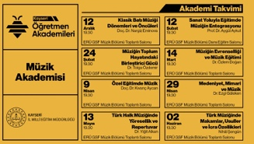 | Türü | EĞİTİM
1 |  | Tarih ve saat | 12 Şubat 2025 Saat: 19:30
1 |  | Yer | ERÜ GSF Müzik Bölümü Dans Eğitim Salonu
1 |  | Etkinlik | Sanat Yoluyla Eğitimde Müziğin Entegrasyonu
1 |  | Katılımcılar | Prof. Dr. Aygül AYKUT
1 |  | Düzenleme Kurulu | ERÜ Güzel Sanatlar Fakültesi, ERÜ Rektörlük Güzel Sanatlar Bölümü, Kayseri İl Milli Eğitim Müdürlüğü
2 | 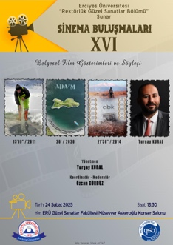 | Türü | BELGESEL FİLM GÖSTERİMİ ve SÖYLEŞİ
2 |  | Tarih ve saat | 24 Şubat 2025 Saat: 13:30
2 |  | Yer | ERÜ Güzel Sanatlar Fakültesi Müsevver Askeroğlu Konser Salonu
2 |  | Etkinlik | Sinema Buluşmaları XVI, Belgesel Film Gösterimi ve Söyleşi
2 |  | Katılımcılar | Yönetmen Turgay Kural, Koordinatör-Moderatör Özcan Gürbüz
2 |  | Düzenleme Kurulu | ERÜ Rektörlük Güzel Sanatlar Bölümü

3 |  | Türü | EĞİTİM
3 |  | Tarih ve saat | 24 Şubat 2025 Saat: 19:30
3 |  | Yer | ERÜ GSF Müzik Bölümü Toplantı Salonu
3 |  | Etkinlik | Müziğin Toplum Hayatındaki Birleştirici Gücü
3 |  | Katılımcılar | Arş. Gör. Dr. Tolga ÖZDEMİR
3 |  | Düzenleme Kurulu | ERÜ Güzel Sanatlar Fakültesi, ERÜ Rektörlük Güzel Sanatlar Bölümü, Kayseri İl Milli Eğitim Müdürlüğü

4 | 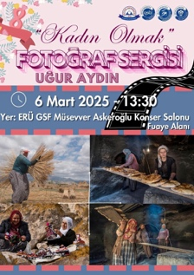 | Türü | FOTOĞRAF SERGİSİ
4 |  | Tarih ve saat | 06 Mart 2025 Saat: 13:30
4 |  | Yer | ERÜ GSF Müsevver Askeroğlu Konser Salonu Fuaye Alanı
4 |  | Etkinlik | Kadın Olmak, Fotoğraf Sergisi
4 |  | Katılımcılar | Uğur Aydın
4 |  | Düzenleme Kurulu | ERÜ Rektörlük Güzel Sanatlar Bölümü, Güzel Sanatlar Fakültesi, KAÇAUM

5 | 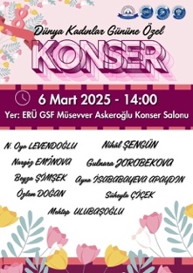 | Türü | KONSER
5 |  | Tarih ve saat | 06 Mart 2025 Saat: 13:30
5 |  | Yer | ERÜ GSF Müsevver Askeroğlu Konser Salonu
5 |  | Etkinlik | Dünya Kadınlar Gününe Özel Konser
5 |  | Katılımcılar | N. Oya Levendoğlu, Nihal Şengün, Nargiz Eminova, Gülnara Jorobekova, Beyza Şimşek, Ayna İsababayeva Apaydın, Özlem Doğan, Süheyla Çiçek, Mehtap Ulubaşoğlu
5 |  | Düzenleme Kurulu | ERÜ Güzel Sanatlar Fakültesi, ERÜ Rektörlük Güzel Sanatlar Bölümü, KAÇAUM

6 | 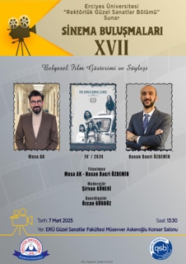 | Türü | BELGESEL FİLM GÖSTERİMİ ve SÖYLEŞİ
6 |  | Tarih ve saat | 07 Mart 2025 Saat: 13:30
6 |  | Yer | ERÜ GSF Müsevver Askeroğlu Konser Salonu
6 |  | Etkinlik | Sinema Buluşmaları XVII, Belgesel Film Gösterimi ve Söyleşi
6 |  | Katılımcılar | Musa Ak, Hasan Basri Özdemir, Moderatör: Şirvan Güneri, Koordinatör: Özcan Gürbüz
6 |  | Düzenleme Kurulu | ERÜ Rektörlük Güzel Sanatlar Bölümü

7 |  | Türü | EĞİTİM
7 |  | Tarih ve saat | 14 Mart 2025 Saat: 19:30
7 |  | Yer | ERÜ GSF Müzik Bölümü Toplantı Salonu
7 |  | Etkinlik | Müziğin Evrenselliği ve Müzik Eğitimi
7 |  | Katılımcılar | Dr. Öğr. Üyesi Özlem DOĞAN
7 |  | Düzenleme Kurulu | ERÜ Güzel Sanatlar Fakültesi, ERÜ Rektörlük Güzel Sanatlar Bölümü, Kayseri İl Milli Eğitim Müdürlüğü

8 | 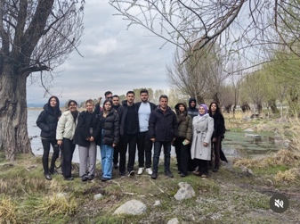 | Türü | TEKNİK GEZİ
8 |  | Tarih ve saat | 19 Mart 2025
8 |  | Yer | Develi, Soğanlı
8 |  | Etkinlik | Teknik Gezi
8 |  | Katılımcılar | Uğur Aydın
8 |  | Düzenleme Kurulu | ERÜ Rektörlük Güzel Sanatlar Bölümü

9 | 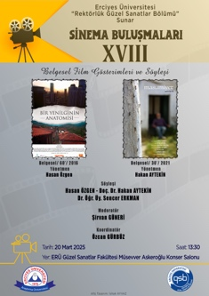 | Türü | BELGESEL FİLM GÖSTERİMİ ve SÖYLEŞİ
9 |  | Tarih ve saat | 20 Mart 2025 Saat: 13:30
9 |  | Yer | ERÜ GSF Müsevver Askeroğlu Konser Salonu
9 |  | Etkinlik | Sinem Buluşmaları XVIII, Belgesel Film Gösterimi ve Söyleşi
9 |  | Katılımcılar | Hasan Özgen, Doç. Dr. Hakan Aytekin, Dr. Öğr. Üy. Sencer Erkman, Moderatör: Şirvan Güneri, Koordinatör: Özcan Gürbüz
9 |  | Düzenleme Kurulu | ERÜ Rektörlük Güzel Sanatlar Bölümü

10 | 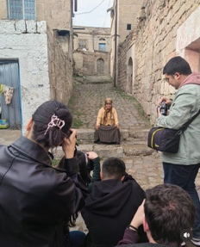 | Türü | TEKNİK GEZİ
10 |  | Tarih ve saat | 26 Mart 2025
10 |  | Yer | Gesi Güvercinlik vadisi ve Ağırnas köyü
10 |  | Etkinlik | Teknik Gezi
10 |  | Katılımcılar | Uğur Aydın
10 |  | Düzenleme Kurulu | ERÜ Rektörlük Güzel Sanatlar Bölümü

11 |  | Türü | EĞİTİM
11 |  | Tarih ve saat | 9 Nisan 2025 Saat: 19:30
11 |  | Yer | ERÜ GSF Müzik Bölümü Toplantı Salonu
11 |  | Etkinlik | Özel Eğitimde Müzik
11 |  | Katılımcılar | Doç. Dr. Kıvanç AYCAN
11 |  | Düzenleme Kurulu | ERÜ Güzel Sanatlar Fakültesi, ERÜ Rektörlük Güzel Sanatlar Bölümü, Kayseri İl Milli Eğitim Müdürlüğü

12 | 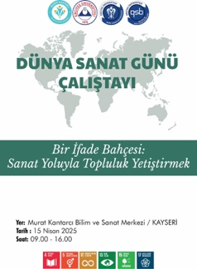 | Türü | ÇALIŞTAY
12 |  | Tarih ve saat | 15 Nisan 2025 Saat: 09:00 – 16:00
12 |  | Yer | Murat Kantarcı Bilim ve Sanat Merkezi
12 |  | Etkinlik | Dünya Sanat Günü Çalıştayı
12 |  | Katılımcılar | Öğr.Elm. Hakan Erkaya, Arş.Gör. Dr. Sevgi Çal
12 |  | Düzenleme Kurulu | ERÜ Güzel Sanatlar Fakültesi, ERÜ Rektörlük Güzel Sanatlar Bölümü

13 |  | Türü | EĞİTİM
13 |  | Tarih ve saat | 29 Nisan 2025 Saat: 19:30
13 |  | Yer | ERÜ GSF Müzik Bölümü Toplantı Salonu
13 |  | Etkinlik | Medeniyet, Mimari ve Müzik
13 |  | Katılımcılar | Arş. Gör. Dr. Ezgi GÜLEKEN
13 |  | Düzenleme Kurulu | ERÜ Güzel Sanatlar Fakültesi, ERÜ Rektörlük Güzel Sanatlar Bölümü, Kayseri İl Milli Eğitim Müdürlüğü

14 | 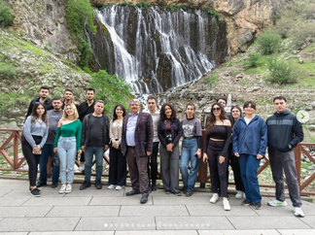 | Türü | TEKNİK GEZİ
14 |  | Tarih ve saat | 30 Nisan 2025
14 |  | Yer | Yahyalı ve Kapuzbaşı Şelaleleri
14 |  | Etkinlik | Yahyalı ve Kapuzbaşı Şelalelerine teknik gezi
14 |  | Katılımcılar | Uğur Aydın ve Rektörlük Güzel Sanatlar Bölümü Öğrencileri
14 |  | Düzenleme Kurulu | ERÜ Rektörlük Güzel Sanatlar Bölümü

15 | 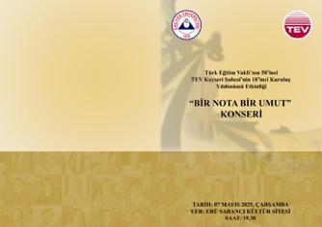 | Türü | KONSER
15 |  | Tarih ve saat | 07 Mayıs 2025 Saat: 19:30
15 |  | Yer | ERÜ Sabancı Kültür Sitesi
15 |  | Etkinlik | Türk Eğitim Vakfı’nın 58’inci TEV Kayseri Şubesi’nin 18’inci Kuruluş Yıldönümü Etkinliği “Bir Nota Bir Umut” Konseri
15 |  | Katılımcılar
15 |  | Düzenleme Kurulu | ERÜ Rektörlük Güzel Sanatlar Bölümü, TEV

16 | 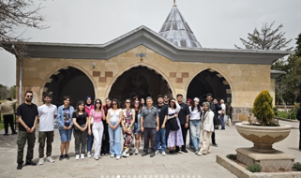 | Türü | TEKNİK GEZİ
16 |  | Tarih ve saat | 10 Mayıs 2025
16 |  | Yer | Tuz Gölü, Avanoslu çömlek ustası Gökhan usta ( Chez Gökhan ), Hacı Bektaş - ı Veli türbesi
16 |  | Etkinlik | Teknik Gez
16 |  | Katılımcılar | Alan Dışı Seçmeli Uygulamalı Fotoğrafçılık ders öğrencileri
16 |  | Düzenleme Kurulu | ERÜ Rektörlük Güzel Sanatlar Bölümü

17 |  | Türü | EĞİTİM
17 |  | Tarih ve saat | 13 Mayıs 2025 Saat: 19:30
17 |  | Yer | ERÜ GSF Müzik Bölümü Toplantı Salonu
17 |  | Etkinlik | Türk Halk Müziğinde Yöresellik ve Repertuvar
17 |  | Katılımcılar | Öğr. Gör. Dr.Yiğit ALKAN
17 |  | Düzenleme Kurulu | ERÜ Güzel Sanatlar Fakültesi, ERÜ Rektörlük Güzel Sanatlar Bölümü, Kayseri İl Milli Eğitim Müdürlüğü

18 | 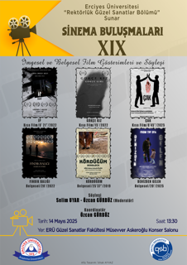 | Türü | BELGESEL FİLM GÖSTERİMİ ve SÖYLEŞİ
18 |  | Tarih ve saat | 14 Mayıs 2025 Saat: 13:30
18 |  | Yer | ERÜ GSF Müsevver Askeroğlu Konser Salonu
18 |  | Etkinlik | Sinem Buluşmaları XIX, Belgesel Film Gösterimi ve Söyleşi
18 |  | Katılımcılar | Selim Uyar, Özcan Gürbüz Koordinatör: Özcan Gürbüz
18 |  | Düzenleme Kurulu | ERÜ Rektörlük Güzel Sanatlar Bölümü

19 | 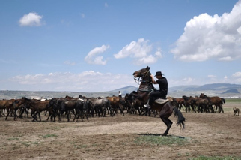 | Türü | TEKNİK GEZİ
19 |  | Tarih ve saat | 14 Mayıs 2025
19 |  | Yer | Hürmetçi, İncesu Arasta ve İncesu Karamustafa Paşa Kervansarayı
19 |  | Etkinlik | Teknik Gezi
19 |  | Katılımcılar | Uğur Aydın
19 |  | Düzenleme Kurulu | ERÜ Rektörlük Güzel Sanatlar Bölümü

20 | 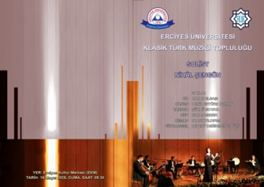 | Türü | KONSER
20 |  | Tarih ve saat | 16 Mayıs 2025 Saat: 09:30
20 |  | Yer | Erciyes Kültür Merkezi (EKM)
20 |  | Etkinlik | Konser
20 |  | Katılımcılar | Erciyes Üniversitesi Klasik Türk Müziği Topluluğu Solist: Nihal Şengün
20 |  | Düzenleme Kurulu | ERÜ Rektörlük Güzel Sanatlar Bölümü

21 | 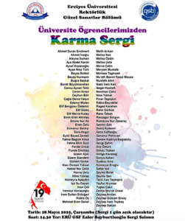 | Türü | SERGİ
21 |  | Tarih ve saat | 28 Mayıs 2025 Saat: 14:30
21 |  | Yer | ERÜ GSF ZAFER BAYBURTLUOĞLU SERGİ SALONU
21 |  | Etkinlik | Alan Dışı Seçmeli atölye çalışmaları sergisi
21 |  | Katılımcılar | Alan Dışı Seçmeli atölye ders öğrencileri
21 |  | Düzenleme Kurulu | ERÜ Rektörlük Güzel Sanatlar Bölümü

22 |  | Türü | EĞİTİM
22 |  | Tarih ve saat | 02 Haziran 2025 Saat: 19:30
22 |  | Yer | ERÜ GSF Müzik Bölümü Toplantı Salonu
22 |  | Etkinlik | Türk Müziğinde Makamlar, Usuller ve İcra özellikleri
22 |  | Katılımcılar | Öğr. Gör. Nihâl ŞENGÜN
22 |  | Düzenleme Kurulu | ERÜ Güzel Sanatlar Fakültesi, ERÜ Rektörlük Güzel Sanatlar Bölümü, Kayseri İl Milli Eğitim Müdürlüğü

23 | 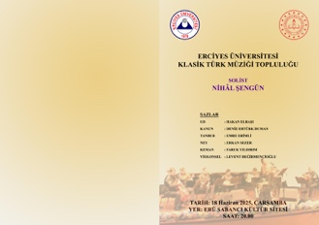 | Türü | KONSER
23 |  | Tarih ve saat | 18 Haziran 2025 Saat: 20:00
23 |  | Yer | ERÜ Sabancı Kültür Sitesi
23 |  | Etkinlik | Konser
23 |  | Katılımcılar | Erciyes Üniversitesi Klasik Türk Müziği Topluluğu Solist: Nihal Şengün
23 |  | Düzenleme Kurulu | ERÜ Rektörlük Güzel Sanatlar Bölümü, Kayseri İl Milli Eğitim Müdürlüğü

24 | 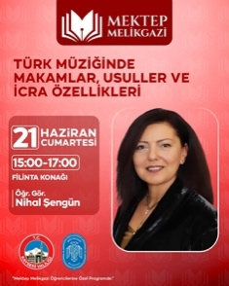 | Türü | EĞİTİM-KONSER
24 |  | Tarih ve saat | 21 Haziran 2025 Saat: 15:00 – 17:00
24 |  | Yer | Filinta Konağı
24 |  | Etkinlik | Konser
24 |  | Katılımcılar | Öğr. Gör. Nihal Şengün
24 |  | Düzenleme Kurulu | ERÜ Rektörlük Güzel Sanatlar Bölümü, Kayseri Valiliği, Kayseri Melikgazi Belediyesi

25 | 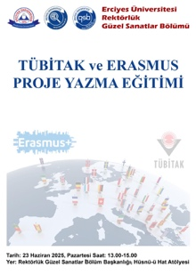 | Türü | EĞİTİM
25 |  | Tarih ve saat | 23 Haziran 2025 Saat: 13:00 – 15:00
25 |  | Yer | ERÜ GSB Hüsn-ü Hat Sınıfı
25 |  | Etkinlik | TÜBİTAK ve ERASMUS + PROJE YAZMA EĞİTİMİ
25 |  | Katılımcılar | Akademisyenler ve Proje Eğitmenleri
25 |  | Düzenleme Kurulu | ERÜ Rektörlük Güzel Sanatlar Bölümü, Kayseri Valiliği, Araştırma Dekanlığı

26 | 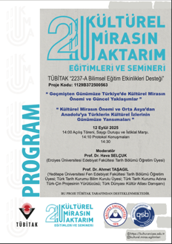 | Türü | EĞİTİM-SEMİNER
26 |  | Tarih ve saat | 08-12 Eylül 2025 (8-9 Eylül 2025 ERÜ GSB) (10-11 Eylül 2025 Avanos) (12 Eylül 2025 ERÜ GSB)
26 |  | Yer | ERÜ GSB, Avanos Güzel Sanatlar Meslek Yüksekokulu
26 |  | Etkinlik | Kültürel Mirasın Aktarım Eğitimleri ve Semineri (TÜBİTAK 2237-A Projesi) Proje Yürütücüsü Öğr. Gör. Dr. Mehpare YAĞLICI
26 |  | Katılımcılar | Yüksek Lisans ve Doktora öğrencilerine Akademisyenler ve uzman eğitmenler tarafından eğitim verildi.
26 |  | Düzenleme Kurulu | ERÜ Rektörlük Güzel Sanatlar Bölümü

27 | 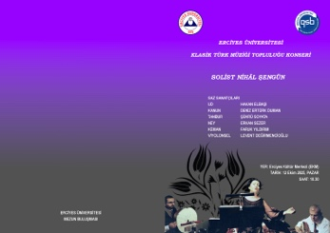 | Türü | KONSER
27 |  | Tarih ve saat | 12 Ekim 2025 Saat: 10:30
27 |  | Yer | Erciyes Kültür Merkezi
27 |  | Etkinlik | Erciyes Üniversitesi Klasik Türk Müziği Topluluğu Konseri
27 |  | Katılımcılar | Erciyes Üniversitesi Klasik Türk Müziği Topluluğu Solist: Nihal Şengün
27 |  | Düzenleme Kurulu | ERÜ Rektörlük Güzel Sanatlar Bölümü

28 | 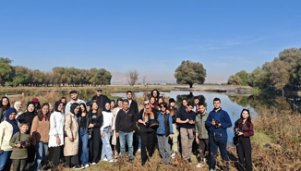 | Türü | TEKNİK GEZİ
28 |  | Tarih ve saat | 18 Ekim 2025
28 |  | Yer | Hürmetçi Sazlığı, Soysallı ve Sindelhöyük kamış atölyesi
28 |  | Etkinlik | Teknik Gezi
28 |  | Katılımcılar | Uğur Aydın
28 |  | Düzenleme Kurulu | ERÜ Rektörlük Güzel Sanatlar Bölümü

29 | 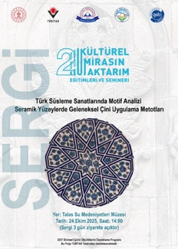 | Türü | SERGİ
29 |  | Tarih ve saat | 24 Ekim 2025 Saat: 14:00
29 |  | Yer | Talas Su Medeniyetleri Müzesi
29 |  | Etkinlik | 2. Kültürel Mirasın Aktarım Eğitimleri ve Semineri
29 |  | Katılımcılar
29 |  | Düzenleme Kurulu | Talas Belediyesi, ERÜ Rektörlük Güzel Sanatlar Bölümü

30 | 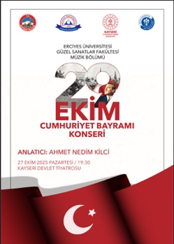 | Türü | KONSER
30 |  | Tarih ve saat | 27 Ekim 2025 Saat: 19:30
30 |  | Yer | Kayseri Devlet Tiyatrosu
30 |  | Etkinlik | 29 Ekim Cumhuriyet Bayramı Konseri
30 |  | Katılımcılar | Ahmet Nedim Kilci
30 |  | Düzenleme Kurulu | İl Kültür ve Turizm Müdürlüğü, Kayseri Valiliği, ERÜ Rektörlük Güzel Sanatlar Bölümü

31 | 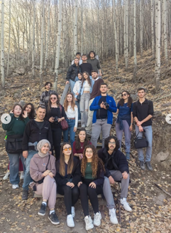 | Türü | TEKNİK GEZİ
31 |  | Tarih ve saat | 31 Ekim 2025
31 |  | Yer | Ortaseki Ormanları
31 |  | Etkinlik | Teknik Gez
31 |  | Katılımcılar | Alan Dışı Seçmeli Uygulamalı Fotoğrafçılık ders öğrencileri
31 |  | Düzenleme Kurulu | ERÜ Rektörlük Güzel Sanatlar Bölümü

32 | 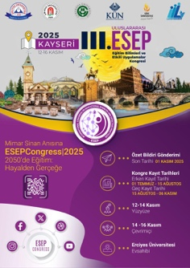 | Türü | KONGRE
32 |  | Tarih ve saat | 12-16 Kasım 2025
32 |  | Yer
32 |  | Etkinlik | 3. Uluslararası Esep Eğitim Bilimleri ve Etkili Uygulamalar Kongresi
32 |  | Katılımcılar
32 |  | Düzenleme Kurulu | Amasya Üniversitesi, Çukurova Üniversitesi, Kapadokya Üniversitesi, Siirt Üniversitesi, ERÜ Rektörlük Güzel Sanatlar Bölümü

33 | 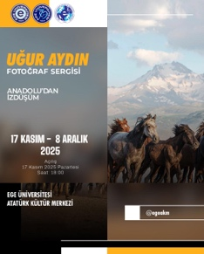 | Türü | SERGİ
33 |  | Tarih ve saat | 17 Kasım- 08 Aralık 2025 Saat: 18:00
33 |  | Yer | Ege Üniversitesi Atatürk Kültür Merkezi
33 |  | Etkinlik | Fotoğraf Sergisi “Anadolu’dan İzdüşüm”
33 |  | Katılımcılar | Uğur Aydın
33 |  | Düzenleme Kurulu | Ege Üniversitesi, ERÜ Rektörlük Güzel Sanatlar Bölümü

34 | 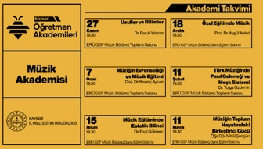 | Türü | EĞİTİM
34 |  | Tarih ve saat | 27 Kasım 2025 Saat: 19:30
34 |  | Yer | ERU GSF Müzik Bölümü Toplantı Salonu
34 |  | Etkinlik | Usuller ve Ritimler
34 |  | Katılımcılar | Dr. Faruk Yıldırım
34 |  | Düzenleme Kurulu | ERÜ Güzel Sanatlar Fakültesi, ERÜ Rektörlük Güzel Sanatlar Bölümü

35 | 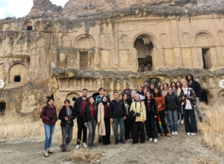 | Türü | TEKNİK GEZİ
35 |  | Tarih ve saat | 29 Kasım 2025
35 |  | Yer | Erdemli ve Soğanlı Vadisi
35 |  | Etkinlik | Teknik Gezi
35 |  | Katılımcılar | Uğur Aydın
35 |  | Düzenleme Kurulu | ERÜ Rektörlük Güzel Sanatlar Bölümü

36 | 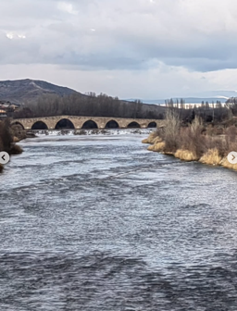 | Türü | TEKNİK GEZİ
36 |  | Tarih ve saat | 13 Aralık 2025
36 |  | Yer | Şahruh Köprüsü
36 |  | Etkinlik | Teknik Gezi
36 |  | Katılımcılar | Uğur Aydın
36 |  | Düzenleme Kurulu | ERÜ Rektörlük Güzel Sanatlar Bölümü

37 | 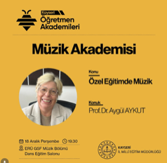 | Türü | EĞİTİM
37 |  | Tarih ve saat | 18 Aralık 2025 Saat: 19:30
37 |  | Yer | ERU GSF Müzik Bölümü Dans Eğitim Salonu
37 |  | Etkinlik | Özel Eğitimde Müzik
37 |  | Katılımcılar | Prof. Dr. Aygül Aykut
37 |  | Düzenleme Kurulu | ERÜ Güzel Sanatlar Fakültesi, ERÜ Rektörlük Güzel Sanatlar Bölümü

38 | 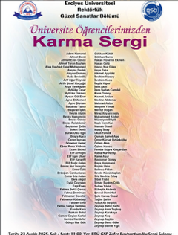 | Türü | SERGİ
38 |  | Tarih ve saat | 23 Aralık 2025 Saat: 11:00
38 |  | Yer | ERÜ GSF ZAFER BAYBURTLUOĞLU SERGİ SALONU
38 |  | Etkinlik | Alan Dışı Seçmeli atölye çalışmaları sergisi
38 |  | Katılımcılar | Alan Dışı Seçmeli atölye ders öğrencileri
38 |  | Düzenleme Kurulu | ERÜ Rektörlük Güzel Sanatlar Bölümü

39 | 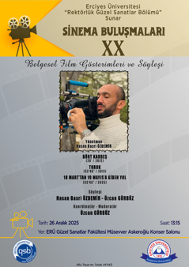 | Türü | BELGESEL FİLM GÖSTERİMİ ve SÖYLEŞİ
39 |  | Tarih ve saat | 26 Aralık 2025 Saat: 13:15
39 |  | Yer | ERÜ GSF Müsevver Askeroğlu Konser Salonu
39 |  | Etkinlik | Sinem Buluşmaları XX, Belgesel Film Gösterimi ve Söyleşi
39 |  | Katılımcılar | Hasan Basri Özdemir, Özcan Gürbüz, Moderatör, Koordinatör: Özcan Gürbüz
39 |  | Düzenleme Kurulu | ERÜ Rektörlük Güzel Sanatlar Bölümü

A- Mali Bilgiler

1- Bütçe Uygulama Sonuçları

HAZİNE YARDIMI | Bütçe Ödeneği 2025yılı | 2025 Yılı Gerçekleşme (Harcanan) | Gerçekleşme Oranı %
1.1 Personel Giderleri | 88.207.000,00 | 87.341.008,19 | %99
02- Sos. Güv. Kur. D. Prim. Giderleri | 12.391.000,00 | 10.816.273,80 | %87
03- Mal ve Hizmet Alım Giderleri | 120.000,00 | 54.741,00 | %46
05- Cari Transferler
06- Sermaye Giderleri
TOPLAMI | 100.718.000,00 | 98.208.022,99 | %97.51

Harcama Yetkilisinin İç Kontrol Güvence Beyanı

İÇ KONTROL GÜVENCE BEYANI
Harcama yetkilisi olarak, birimimde yülütülen faaliyetlerin görev, yetki ve sorumlulukların açık bir şekilde belirlendiği uygun bir kurumsal yapı içerisinde, etik değerleri benimsemiş, yeterli ve yetkin personel tarafından yürütülmesini, faaliyet ve süreçlere yönelik operasyonel risklerin belirlenmesini ve uygun kontrol faaliyetlerinin uygulanmasını, etkin bir bilgi ve iletişim sisteminin oluşturulmasını ve işletilmesini ve tüm bu faaliyetlerin sürekli ve sistemli bir şekilde izlenmesini ve geliştirilmesini sağlamaktan, verdiğim harcama talimatlarının bütçe ilke ve esaslarına, kanun ve diğer mevzuata uygun olmasından, kaynakların etkili, ekonomik ve verimli kullanılmasından ve üst yöneticiye ve yetkili mercilere hesap vermekten sorumluyum.
Bu çerçevede, faaliyetlerin belirlenmiş amaç ve politikalar doğrultusunda, mevzuata uygun, etkili ekonomik ve verimli bir şekilde yürütülmesine, her türlü usulsüzlük ve yolsuzluğun önlenmesine, varlık ve kaynakların korunmasına, muhasebe kayıtlarının doğru ve tam olarak tutulmasına, mali bilgi ve yönetim bilgisinin zamanında ve güvenilir olarak ü retilmesine ilişkin yeterli ve makul güvence sağlayan bir iç kontrol sisteminin birimimde oluşturulduğunu ve uygulandığını beyan ederim,
Birimimde yürütülen faaliyet ve süreçleri olumsuz etkileyebilecek riskler tespit edilmiş, değerlendirilmiş, bu risklerin etki ve olasılıkların azaltacak tedbirler uygulanmış ve raporlanmıştır.
Bu güvence, harcama yetkilisi olarak s a h i p olduğum i ç kontrole ilişkin bilgi v e değerlendirmeler ile iç denetim raporlarına dayanmaktadır, Bu raporda yer alan bilgilerin güvenilir, tam ve doğru olduğunu beyan ederim.
(Rektörlük Güzel Sanatlar Bölümü-02 Ocak 2026)

Öğr. Gör. Nihâl ŞENGÜN
ERÜ
Rektörlük Güzel Sanatlar Bölüm Bşk.

